Top Clean CLASSIC 10 mit Gummiprofil
fuma

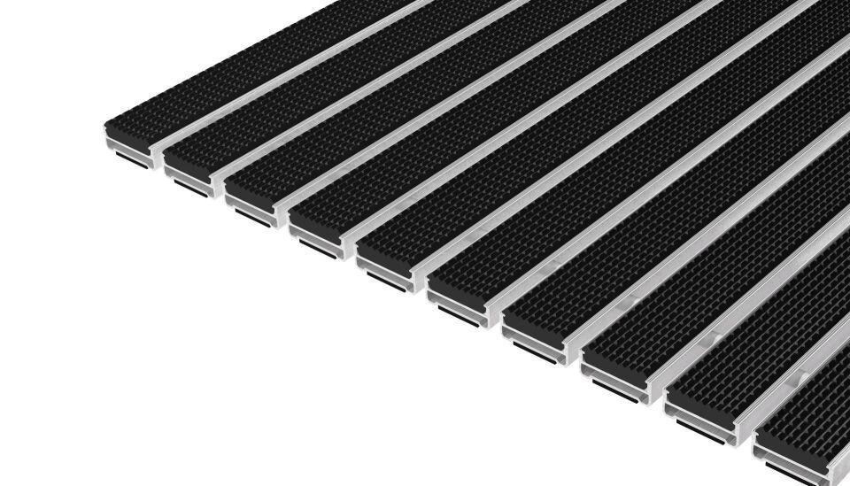Eigenschaften
Barrierefreiheit
barrierefrei
Beanspruchung
besondere Schalldämmanforderungen, normale Beanspruchung
Belastbarkeit
begehbar
Bewertungsgruppe Rutschgefahr
R 9
Einsatzort
außen
Farbton
schwarz
Werkstoff
Aluminium, Ethylen-Propylen-Dien-Kautschuk (EPDM), Polyethylen (PE)
Höhe (mm)
10,00
Aufbau
Vollgummi
Befestigung
aufliegend, Rahmeneinbau
Brandverhalten
Bfl-s1
Gewicht (kg/m²)
11,20
max. Belastbarkeit (kg)
6.000,00
Profilabstand (mm)
5,00
Profilbreite (mm)
27,00
Befahrbar mit
Rollstuhl, Gepäck-Trolley
Einsatzbereiche
Objektbereiche, öffentliche Bereiche, private Bereiche

